**初三专题《区域协同发展——京津冀地区》练习题**

**一、选择题（共7小题，每题四个选项，只有一个正确答案，将正确答案填在括号内。）**

北京中轴线是指自元、明、清以来，城市建筑物东西对称布局的对称轴。它是世界古代城市建设史上罕见的奇迹，是世界上现存最长、最完整的古代城市中轴线，代表着东方文明古都规划建设的最高成就。读图1，完成1～3题。

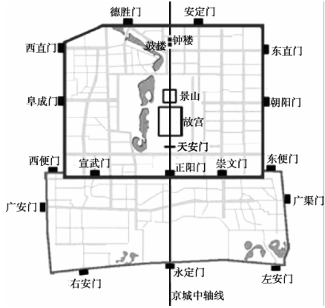

图1

1.北京古城的平面布局方正对称，主要得益于（ ）

A.平原广阔 B.雨热同期

C.河流众多 D.植被茂密

2.中轴线上被列为世界遗产、现存最大的木结构宫殿建筑群是

（ ）

A.故宫 B.天坛

C.十三陵 D.颐和园

3.《北京城市总体规划(2016-2035)》提出要加强老城整体

保护，保护中轴线传统风貌特色。这凸显出北京是（ ）

A.政治中心 B.文化中心

C.科技创新中心 D.国际交往中心

2017年4月1日，国务院决定在经济相对落后，生态环境良好的容城、雄县、安新三地设立雄安新区。雄安新区将逐步建成水城共融生态新区和区域协调发展示范区，对于缓解北京非首都功能，分散北京人ロ、环境等诸多压力具有重大意义。结合图2，完成4～5题。

4.与廊坊相比，国家选择雄安作为新区的优势条件是（ ）

A.科技水平高，劳动力资源丰富

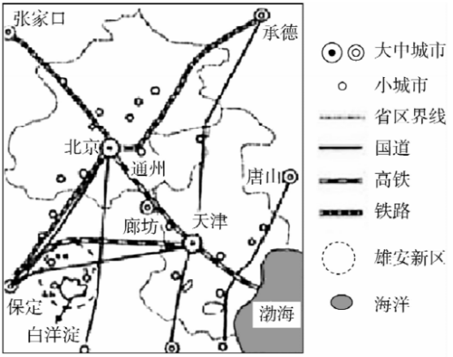

图2

B.地理位置优越，靠近北京和天津

C.经济发达，基础设施完善

D.开发程度低，人口密度小

5.有关雄安新区建设积极意义的叙述不正确的是（ ）

A.能够彻底解决北京交通拥堵、住房紧张问题

B.利于雄安新区产业升级，优化产业结构

C.减轻北京环境污染，改善城市环境

D.加强雄安地区交通等基础设施建设，促进城市发展

2019年“两会”期间，有代表建言“推动构建环渤海大湾区”，促进京津冀城市群发展，并充分发挥大连、青岛等沿海核心城市作用，带动环渤海地区协同发展。图3是构想中的环渤海大湾区示意图。读图3，完成6～7题。

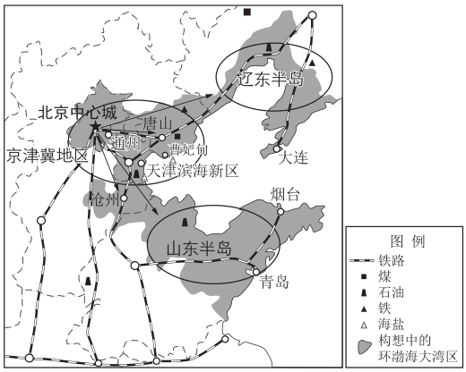

图3

6.构想中的环渤海大湾区（ ）

A.位于北方地区

B.海岸线较平直

C.地形以山地、丘陵为主

D.涵盖东部沿海各大城市

7.环渤海大湾区协同发展的优势条件有（ ）

①辽东半岛拥有沿海核心城市青岛 ②京津地区科技水平高

③山东半岛矿产资源丰富 ④大湾区水陆交通便利

A.①② B.①③ C.②④ D.③④

**二、综合题（将正确答案填在相应位置）。**

8.北京是中国的首都。图4为北京地区地形图。读图文资料，回答下列问题。

图4



2019年4月25日至27日第二届“一带一路”国际合作高峰论坛在北京举行。

（1）怀柔雁栖湖国际会议中心是本届“一带一路”会议地点之一，位于北京城区的 方向，毗邻景色优美的 水库，它突出体现了北京是 中心（单项选择）。

A．国际交往 B．政治 C．科技创新 D．文化

2014年12月到2019年4月，北京地区已接收南水北调来水总计超过45亿立方米。其中30.19亿立方米用于自来水厂供水；11亿立方米存入大中型水库和应急水源地；3.81亿立方米用于补入、改善城市河湖环境。目前，南水北调来水已占北京城区自来水供水量的七成以上，解决工农业用水和生活用水，直接受益人口超过1200万人。

（2）南水自 (方向)流入北京城区，连接 座自来水厂，形成输水环路，与自密云水库通过 渠引入的水资源，共同构成了北京的供水格局。

（3）南水最主要用于 ，此外还用于 、 和补入地下水。

为了保证调水水质长期稳定达标，水源区经济发展受到一定制约。河南、湖北两省水源区共搬迁移民34.7万人，其中河南省移民16.5万人，湖北省移民18.2万人。两省先后搬迁关闭企业1034个。为回馈水源区，自2014年以来，北京向水源区投入资金25亿元，实施扶贫项目788个，重点用于水质保护、精准扶贫、产业转型、民生事业、交流合作等领域。

（4）结合资料，从国家、个人两个角度，谈谈“回馈水源区，国家/我们可以……”。（2分）